Na podlagi 24. člena Zakona o stvarnem premoženju države in samoupravnih lokalnih skupnosti (Uradni list RS, št. 11/18, 79/18, 61/20 - ZDLGPE, 175/20), določb Uredbe o stvarnem premoženju države in samoupravnih lokalnih skupnosti (Uradni list RS, št. 31/2018), 29. člena Zakona o lokalni samoupravi (Uradni list RS, št. 94/07 - uradno prečiščeno besedilo, 27/08 - odl. US, 76/08, 79/09, 51/10, 84/10 - odl. US, 40/12 - ZUJF, 14/15 - ZUUJFO, 76/16 - odl. US, 11/18 - ZSPDSLS-1, 30/18, 61/20 - ZIUZEOP-A, 80/20 - ZIUOOPE) in 15. člena Statuta Občine Gorišnica (Uradno glasilo slovenskih občin, št. 57/2017) je občinski svet občine Gorišnica, na 15. redni seji dne _______ sprejel

SKLEP
o načrtu ravnanja z nepremičnim premoženjem občine Gorišnica za leto 2025

- člen
S tem sklepom se določi načrt ravnanja z nepremičnim premoženjem občine Gorišnica za leto 2025.
- člen
Načrt ravnanja z nepremičnim premoženjem občine Gorišnica za leto 2025 je sestavljen iz:

- Načrta pridobivanja nepremičnega premoženja v letu 2025 – Priloga: Obrazec št. 1,
- Načrta razpolaganja z zemljišči občine v letu 2025– Priloga: Obrazec št. 2 a. in
- Načrta razpolaganja z zemljišči s stavbo v letu 2025 - Priloga: Obrazec št. 2c.

- člen
Pridobivanje nepremičnega premoženja se načrtuje v okviru načrtovanih sredstev v proračunu občine Gorišnica za leto 2025. Predvidena sredstva občine Gorišnica so razvidna iz Načrta pridobivanja nepremičnega premoženja v letu 2025 – Priloga: Obrazec št. 1.

Razpolaganje z nepremičnim premoženjem se načrtuje na podlagi ocenjene ali orientacijske vrednosti nepremičnega premoženja, ki je razvidna iz Načrta razpolaganja z zemljišči občine v letu 2025 – Priloga: Obrazec št. 2 a.

- člen
Načrt ravnanja z nepremičnim premoženjem občine se med letom lahko še spremeni ali dopolni. Spremembe in dopolnitve načrta ravnanja se sprejmejo po enakem postopku kot velja za njegov sprejem.

- člen
Ta sklep začne veljati naslednji dan po objavi na spletni strani občine Gorišnica.

Številka:
Datum:
župan občine Gorišnica
Borut Kolar
Priloge:
- Obrazec št. 1 - Načrt pridobivanja nepremičnega premoženja v letu 2025,
- Obrazec št. 2 a - Načrt razpolaganja z zemljišči občine v letu 2025.

Obrazec št. 2 a : Načrta razpolaganja z zemljišči občine v letu 2025

Zap. št. | Upravljavec | Samoupravna lokalna skupnost | Šifra in ime katastrske občine | Parc. številka | Površina parcele v m2 | Ocenjena, posplošena ali orientacijska vrednost nepremičnine
1 | Občina Gorišnica | Občina Gorišnica | Formin | 487/59 | 681 | 17.000
2 | Občina Gorišnica | Občina Gorišnica | Gorišnica | 329/5 | 129 | 1.700
3 | Občina Gorišnica | Občina Gorišnica | Gorišnica | 329/7 | 209 | 2.720
4 | Občina Gorišnica | Občina Gorišnica | Muretinci | 506/16 | 22 | 290
5 | Občina Gorišnica | Občina Gorišnica | Muretinci | 506/6 | 34 | 450
6 | Občina Gorišnica | Občina Gorišnica | Muretinci | 506/7 | 183 | 2.450
7 | Občina Gorišnica | Občina Gorišnica | Gorišnica | 151/179 | 67 | 480
8 | Občina Gorišnica | Občina Gorišnica | Muretinci | 271/52 | 175 | 330
9 | Občina Gorišnica | Občina Gorišnica | Moškanjci | 278/7 | 702 | 35.100
10 | Občina Gorišnica | Občina Gorišnica | Moškanjci 2 | 281/21 | 597 | 29.850
SKUPAJ : 90.370 EUR

Zap. št. | Upravljavec | Šifra in ime katastrske občine | Parc. številka | Površina parcele v m2 | Delež/lastništva | Ocenjena, posplošena ali orientacijska vrednost nepremičnine
1 | Občina Gorišnica | 379 Polenci | 202/1 | 5350 | 96969/400000 | 5.190
2 | Občina Gorišnica | 380 Prerad | 551/5 | 5316 | 96969/400000 | 5.150
3 | Občina Gorišnica | 380 Prerad | 586 | 3384 | 96969/400000 | 3.300
4 | Občina Gorišnica | 380 Prerad | 587 | 1778 | 96969/400000 | 1.730
5 | Občina Gorišnica | 381 Tibolci | 250/1 | 5994 | 96969/400000 | 5.800
6 | Občina Gorišnica | 381 Tibolci | 250/2 | 463 | 96969/400000 | 450
7 | Občina Gorišnica | 381 Tibolci | 251 | 1043 | 96969/400000 | 1.000
8 | Občina Gorišnica | 381 Tibolci | 252 | 5143 | 96969/400000 | 5.000
9 | Občina Gorišnica | 381 Tibolci | 253 | 705 | 96969/400000 | 700
10 | Občina Gorišnica | 381 Tibolci | 729/4 | 669 | 96969/400000 | 650
11 | Občina Gorišnica | 381 Tibolci | 729/5 | 441 | 96969/400000 | 450
12 | Občina Gorišnica | 380 Prerad | 159/5 | 1778 | 96969/400000 | 1.800
 |  |  |  |  | SKUPAJ : | 31.220

Skica E-TERRA za nepremičnino katastrska občina Formin parcela 487/59 (1)
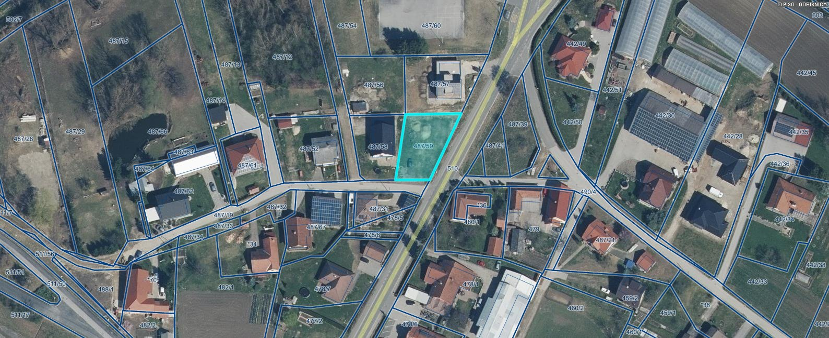

Skica E-TERRA za nepremičnino katastrska občina Gorišnica parceli 329/5 in 329/7 (2-3)
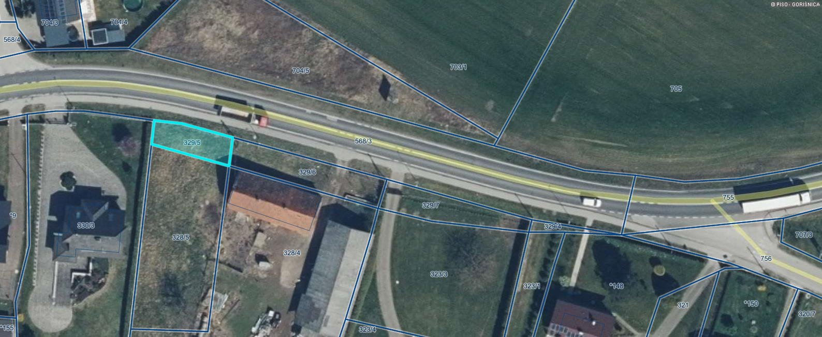

Skica E-TERRA za nepremičnino katastrska občina Muretinci parcela 506/16, 506/6 in 506/7 (4-5-6)
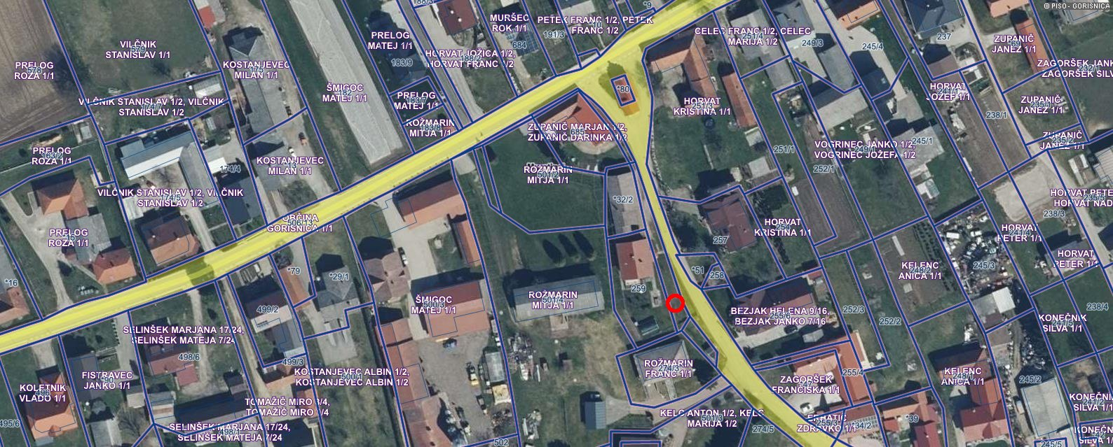

Skica E-TERRA za nepremičnino katastrska občina Gorišnica 151/179 (7)
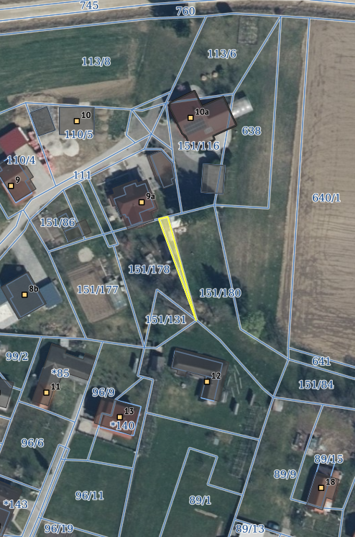

Skica E-TERRA za nepremičnino katastrska občina Muretinci 271/52 (8)

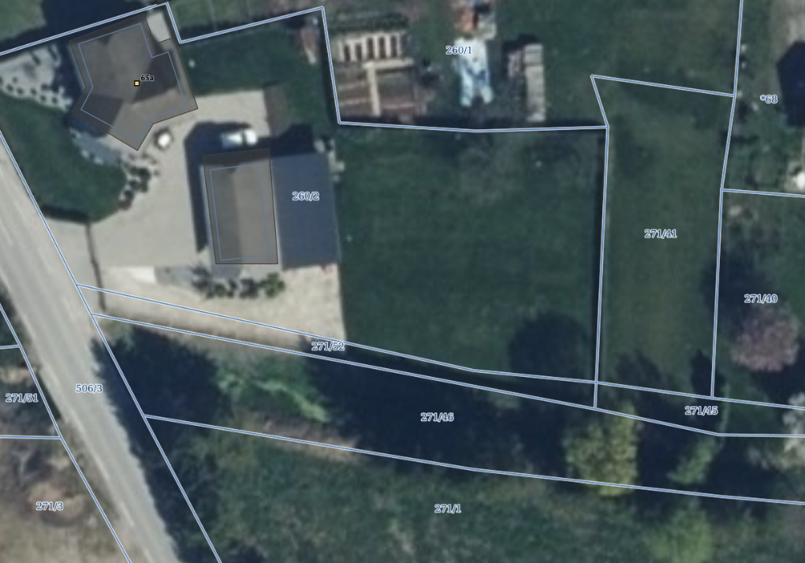

Skica E-TERRA za nepremičnino katastrska občina Moškanjci 278/7 in 281/21 (9-10)

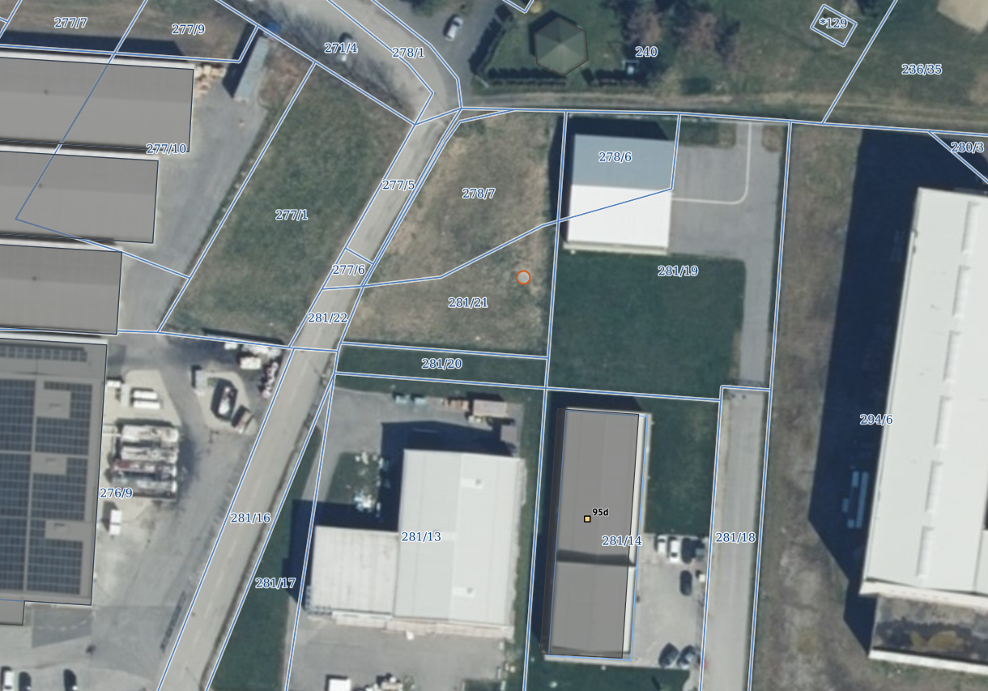

Obrazec št. 1: Načrt pridobivanja nepremičnega premoženja v letu 2025

BODOČI LASTNIK : OBČINA GORIŠNICA

Zap. št. | Upravljavec | Vrsta nepremičnine | Šifra in ime katastrske občine | Parcelna številka | Površina parcele v m2 | Ocenjena, posplošena ali orientacijska vrednost nepremičnine
1 | Občina Gorišnica | Zemljišče | Gajevci | 3/5 | 189 | 2.500
2 | Občina Gorišnica | Zemljišče | Gajevci | 475/4 | 629 | 1.430
3 | Občina Gorišnica | Zemljišče | Zagojiči | 219/22 | 61 | 800
4 | Občina Gorišnica | Zemljišče | Zagojiči | 216/11 | 317 | 800
5 | Občina Gorišnica | Zemljišče | Gorišnica | 369/1 | 3469 | 38.159
6 | Občina Gorišnica | Zemljišče | Gorišnica | 369/2 | 3439 | 37.829
7 | Občina Gorišnica | Zemljišče | Gorišnica | 368-delno | 1900 | 20.900
8 | Občina Gorišnica | Zemljišče | Gorišnica | 58/10 | 39 | 300
9 | Občina Gorišnica | Zemljišče | Tibolci | 245/2 | 332 | 750
10 | Občina Gorišnica | Zemljišče | Gorišnica | 558/2 | 8 | 100
11 | Občina Gorišnica | Občina Gorišnica | Gajevci | trasa ob kanalu | 3.000 | 13.500
 | SKUPAJ |  |  |  | 13.383 | 117.068

Zap. št. | Upravljavec | Šifra in ime katastrske občine | Parc. številka | Površina parcele v m2 | Delež/lastništva | Ocenjena, posplošena ali orientacijska vrednost nepremičnine
1 | Občina Gorišnica | 381 Tibolci | 250/3 | 383 | 606062/800000 | 1.200
 | SKUPAJ |  |  |  |  | 1.200

Skica E-TERRA za nepremičnino katastrska Občina Gajevci parcelna številka 3/5 (1)
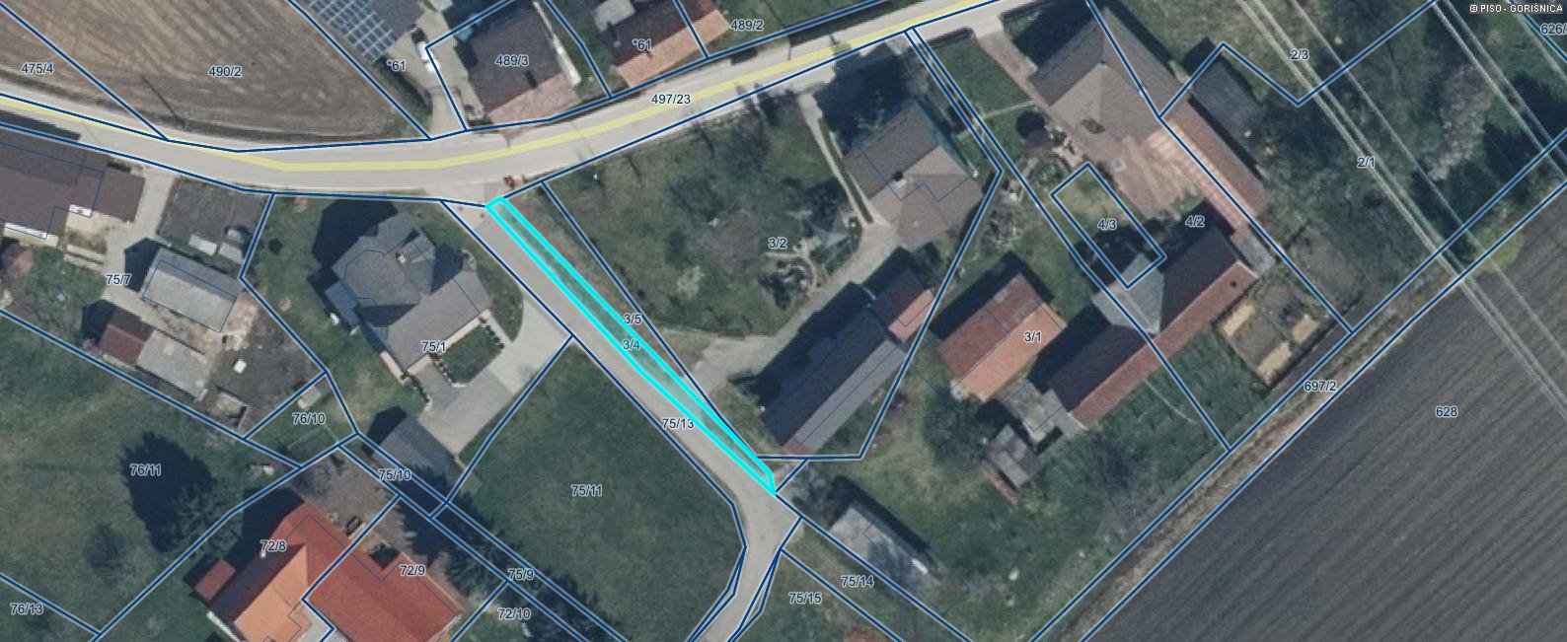

Skica E-TERRA za nepremičnino katastrska Občina Gajevci parcelna številka 475/4 (2)
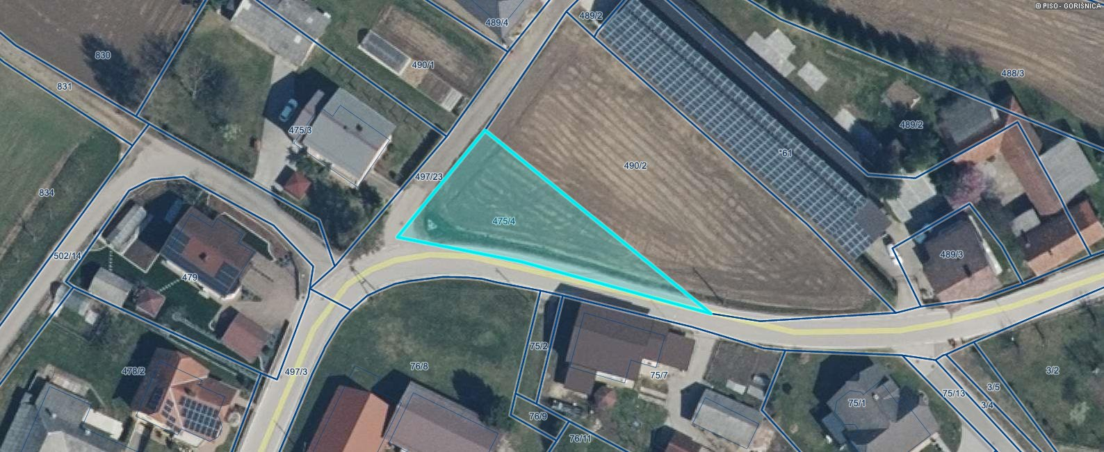

Skica E-TERRA za nepremičnino katastrska Občina Zagojiči parcelna številka 219/22 (3)
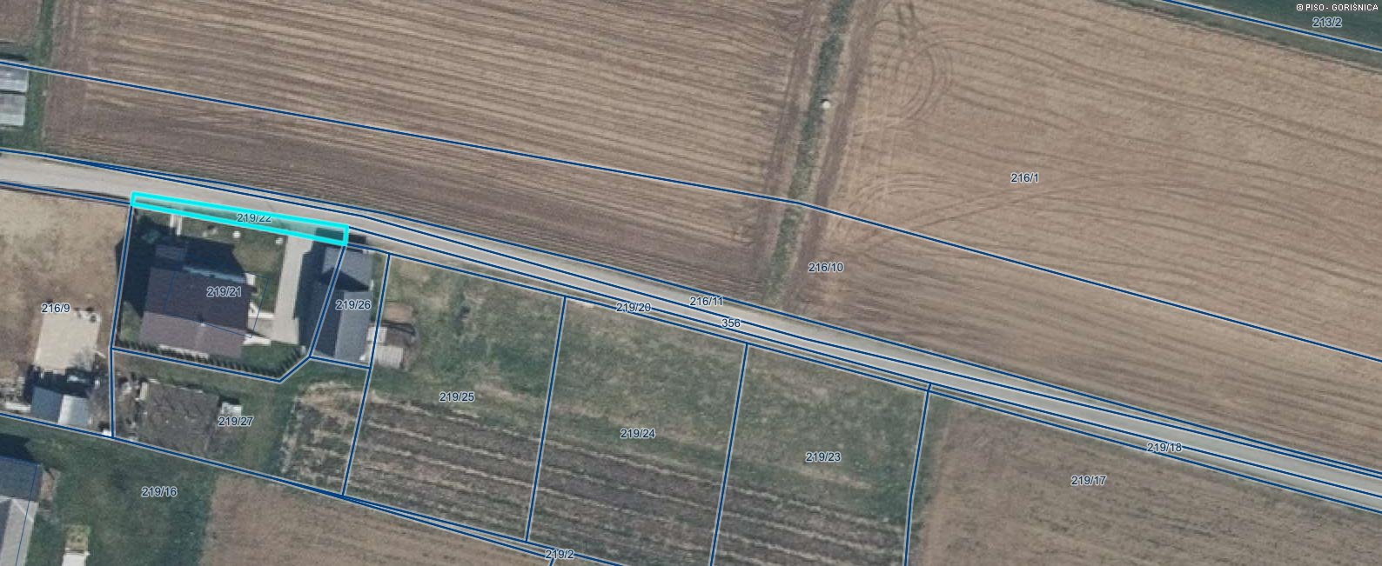

Skica E-TERRA za nepremičnino katastrska Občina Zagojiči parcelna številka 216/11 (4)
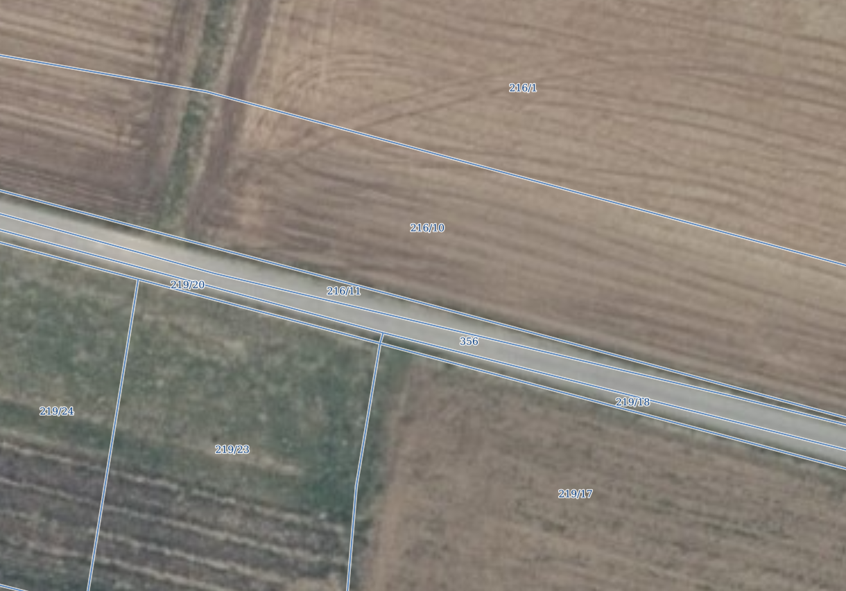

Skica E-TERRA za nepremičnino katastrska občina Gorišnica parcelne številke 369/1, 369/2 in 368-delno (5-6-7)

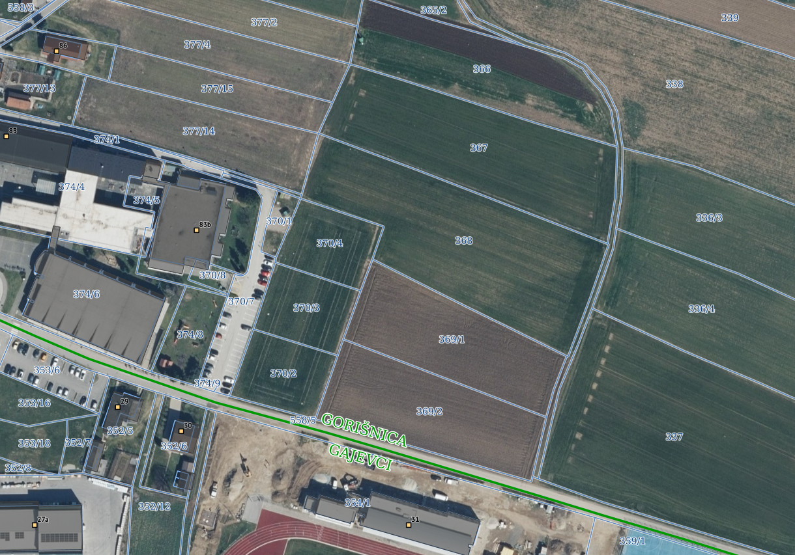

Skica E-TERRA za nepremičnino katastrska Občina Gorišnica parcelna številka 58/10 (8)
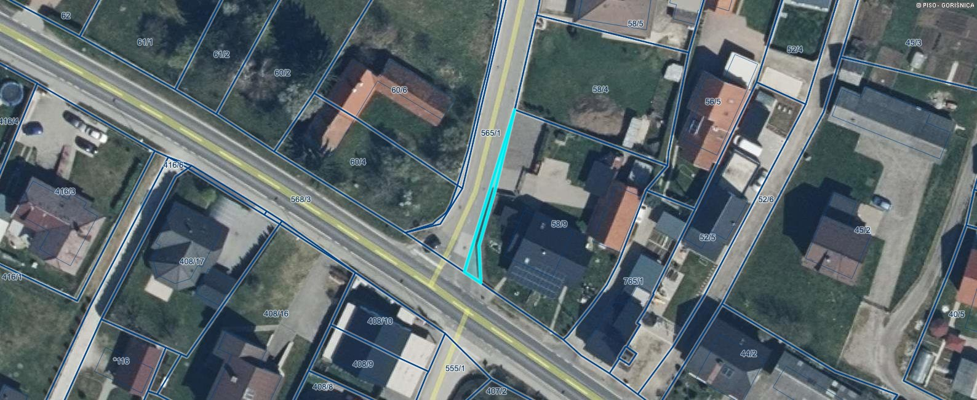

Skica E-TERRA za nepremičnino katastrska Občina Tibolci parcelna številka 245/2 in 250/3 (9 in 1)

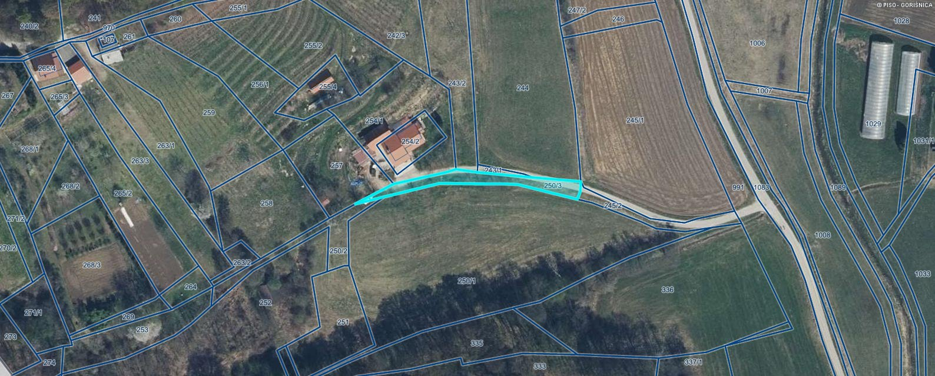

Skica E-TERRA za nepremičnino katastrska občina Gorišnica 558/2 (10)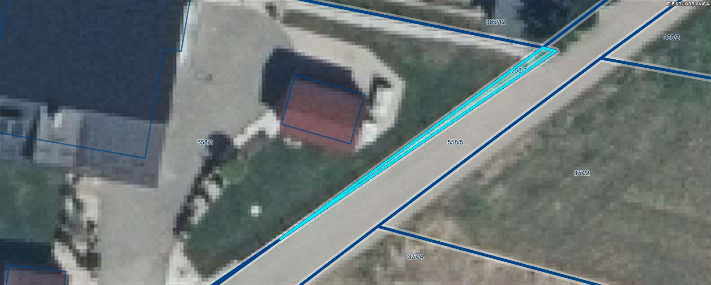

Skica E-TERRA za nepremičnino katastrska občina Gajevci – trasa ob kanalu (11)

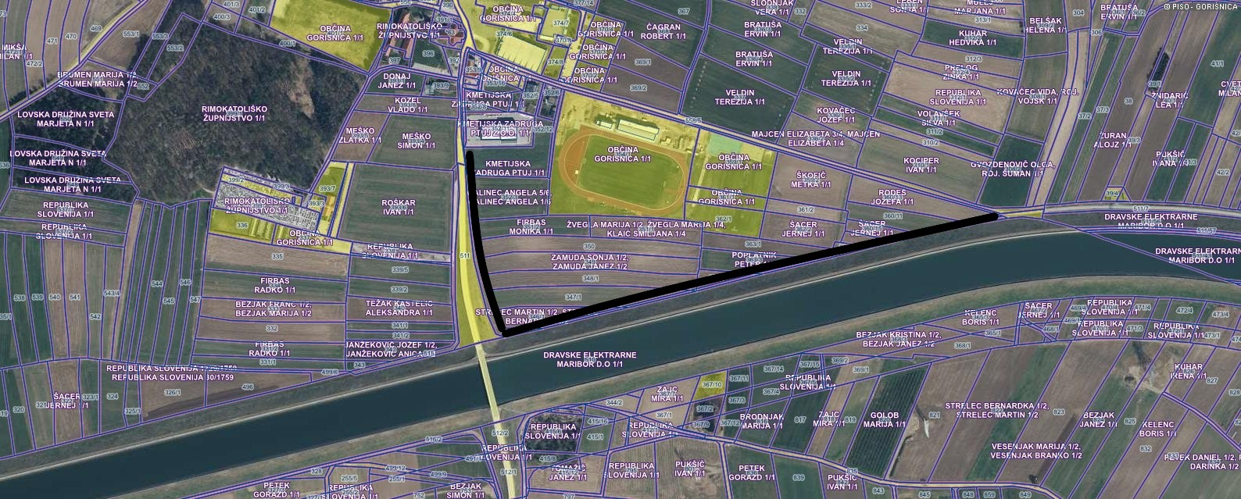

Obrazec št. 2c: Načrt razpolaganja z zemljišči s stavbo v letu 2025

LASTNIK: Občina Gorišnica

št. | Upravljavec | Šifra in ime katastrske občine | Naslov dela stavbe | ID oznaka dela stavbe | Površina dela stavbe v m2 | Ocenjena, posplošena ali orientacijska vrednost nepremičnine
1 | Občina Gorišnica | 408-  Gorišnica | Gorišnica 76 | ID 408-94-10 | 13,60 | 16.000
SKUPAJ : 16.000,00 EUR

Prodaja se vrši s neposredno pogodbo.

Priloge:
- Sklep o načrtu ravnanja z nepremičnim premoženjem občine Gorišnica za leto 2025 s Prilogo: Obrazec št. 1 - Načrt pridobivanja nepremičnega premoženja v letu 2025, Obrazec št. 2 a - Načrt razpolaganja z zemljišči občine v letu 2025 in Obrazec št. 2c - Načrt razpolaganja z zemljišči s stavbo v letu 2025

PRISTOJNOST: OBČINSKI SVET OBČINE GORIŠNICA

PREDLAGATELJ: ŽUPAN OBČINE GORIŠNICA

ZADEVA: Sklep o načrtu ravnanja z nepremičnim premoženjem občine Gorišnica za leto 2025

ZAKONSKA PODLAGA:
Zakon o stvarnem premoženju države in samoupravnih lokalnih skupnosti (Uradni list RS, št. 11/18, 79/18, 61/20 - ZDLGPE, 175/20), Uredba o stvarnem premoženju države in samoupravnih lokalnih skupnosti (Uradni list RS, št. 31/2018), 29. člen Zakona o lokalni samoupravi (Uradni list RS, št. 94/07 - uradno prečiščeno besedilo, 27/08 - odl. US, 76/08, 79/09, 51/10, 84/10 - odl. US, 40/12 - ZUJF, 14/15 - ZUUJFO, 76/16 - odl. US, 11/18 - ZSPDSLS-1, 30/18, 61/20 - ZIUZEOP-A, 80/20 - ZIUOOPE) in 15. člena Statuta Občine Gorišnica (Uradno glasilo slovenskih občin, št. 57/2017)

- UVOD

Ravnanje s stvarnim premoženjem občine opredeljuje Zakon o stvarnem premoženju države in samoupravnih lokalnih skupnosti (Uradni list RS, št. 11/18, 79/18, 61/20 - ZDLGPE, 175/20– v nadaljevanju ZSPDSLS-1) in na podlagi tega zakona sprejeta Uredba o stvarnem premoženju države in samoupravnih lokalnih skupnosti (Uradni list RS, št. 31/2018 – v nadaljevanju Uredba SPDSLS-1).

ZSPDSLS-1 v 24. členu opredeljuje načrt ravnanja z nepremičnim premoženjem samoupravne lokalne skupnosti, v katerem določa, da načrt vsebuje:
- načrt pridobivanja nepremičnega premoženja in
- načrt razpolaganja z nepremičnim premoženjem.

Načrt ravnanja z nepremičnim premoženjem za samoupravne lokalne skupnosti sprejme svet samoupravne lokalne skupnosti na predlog organa, odgovornega za izvrševanje proračuna – župana, v rokih za sprejetje proračuna samoupravnih lokalnih skupnosti za tekoče oziroma prihodnje proračunsko leto.

Uredba SPDSLS-1 v 2. členu določa vsebino Načrta pridobivanja nepremičnega premoženja, ki se ga pripravi na Obrazcu št. 1, ki je kot priloga sestavni navedene uredbe in obsega podatke o:
- upravljavcu,
- vrsti nepremičnine, ki je lahko zemljišče, stavba, del stavbe ali zemljišče s stavbo,
- samoupravni lokalni skupnosti, v kateri upravljavec načrtuje nakup,
- okvirni površini nepremičnine, izraženi v kvadratnih metrih in
- načrtovanih sredstvih v proračunu za leto, na katero se nanaša načrt pridobivanja.

Vsebino Načrta razpolaganja z nepremičnim premoženjem opredeljuje 3. člen Uredbe SPDSLS-1, ki določa, da so v ta načrt vključena zemljišča, stavbe, deli stavb in zemljišča s stavbo.

Načrt razpolaganja z zemljišči se pripravi na Obrazcu št.2a, ki je kot priloga sestavni del navedene uredbe, in obsega podatke o:
- upravljavcu,
- samoupravni lokalni skupnosti, v kateri se nahaja zemljišče,
- šifri in imenu katastrske občine, v kateri se nahaja zemljišče,
- parcelni številki zemljišča,
- površini parcele, izraženi v m2 in
- posplošeni tržni vrednosti, ki jo določi organ, pristojen za geodetske evidence, ocenjeni ali orientacijski vrednosti v skladu z 18. in 20. točko 3. člena ZDSPDSLS-1.
Načrt razpolaganja z zemljišči s stavbo se pripravi na Obrazcu št. 2c, ki je kot priloga sestavni del te uredbe, in obsega podatke o:
- upravljavcu,
- samoupravni lokalni skupnosti, v kateri se nahaja zemljišče s stavbo,
- šifri in imenu katastrske občine, v kateri se nahaja zemljišče s stavbo,
- parcelni številki zemljišča,
- površini parcele, izraženi v kvadratnih metrih,
- točnem naslovu dela stavbe,
- identifikacijski oznaki, ki obsega šifro katastrske občine, številko stavbe in dela stavbe,
- površini dela stavbe, izraženi v kvadratnih metrih, in
- posplošeni vrednosti, ki jo določi organ, pristojen za geodetske evidence, ocenjeni ali orientacijski vrednosti v skladu z 18. in 20. točko 3. člena zakona.

- OBRAZLOŽITEV

V skladu z navedenimi določbami ZSPDSLS-1 in Uredbe SPDSLS-1 smo pripravili predlog Načrta ravnanja z nepremičnim premoženjem občine Gorišnica za leto 2025, ki je sestavljen iz:
- Načrta pridobivanja nepremičnega premoženja v letu 2025,
- Načrta razpolaganja z zemljišči občine v letu 2025

V načrt pridobivanja nepremičnega premoženja v letu 2025 so vključena zemljišča, ki jih občina potrebuje za izvedbo posameznih projektov in izgradnjo javne infrastrukture.

V načrt pridobivanja nepremičnega premoženja so pod zap. št. 1 vključena zemljišča, ki jih občina potrebuje in jih bo odkupila. Za nepremičnine predvidena sredstva so določena na podlagi ocejene vrednosti.

V načrt razpolaganja z z zemljišči občine v letu 2025 so vključena samo zemljišča, ki jih občina trajno ne potrebuje za opravljanje svojih nalog

Tako načrt pridobivanja nepremičnin kot tudi načrt razpolaganja z nepremičninami se v letu 2025 lahko še spremeni ali dopolni, v kolikor bodo okoliščine tako narekovale. V temu primeru bodo občinskemu svetu predložene spremembe in dopolnitve načrta ravnanja z nepremičnim premoženjem občine, ki se sprejmejo po enakem postopku kot ta načrt.

- PREDLOG SKLEPA
Občinskemu svetu predlagamo, da sprejme:

SKLEP: Občinski svet sprejme Sklep o načrtu ravnanja z nepremičnim premoženjem občine Gorišnica za leto 2025

Borut Kolar
župan občine Gorišnica

Priloge:
- Sklep o načrtu ravnanja z nepremičnim premoženjem občine Gorišnica za leto 2025 s Prilogo: Obrazec št. 1 - Načrt pridobivanja nepremičnega premoženja v letu 2025, Obrazec št. 2 a - Načrt razpolaganja z zemljišči občine v letu 2025 in Obrazec št. 2c - Načrt razpolaganja z zemljišči s stavbo v letu 2025.

